Tillsynsbegäran – information om höga naturvärden i avverkningsanmälan A 64201-2023 i Västerås kommun
Denna tillsynsbegäran behandlar höga naturvärden i avverkningsanmälan A 64201-2023 i Västerås kommun som inkom 2023-12-19 och omfattar 13,0 ha.
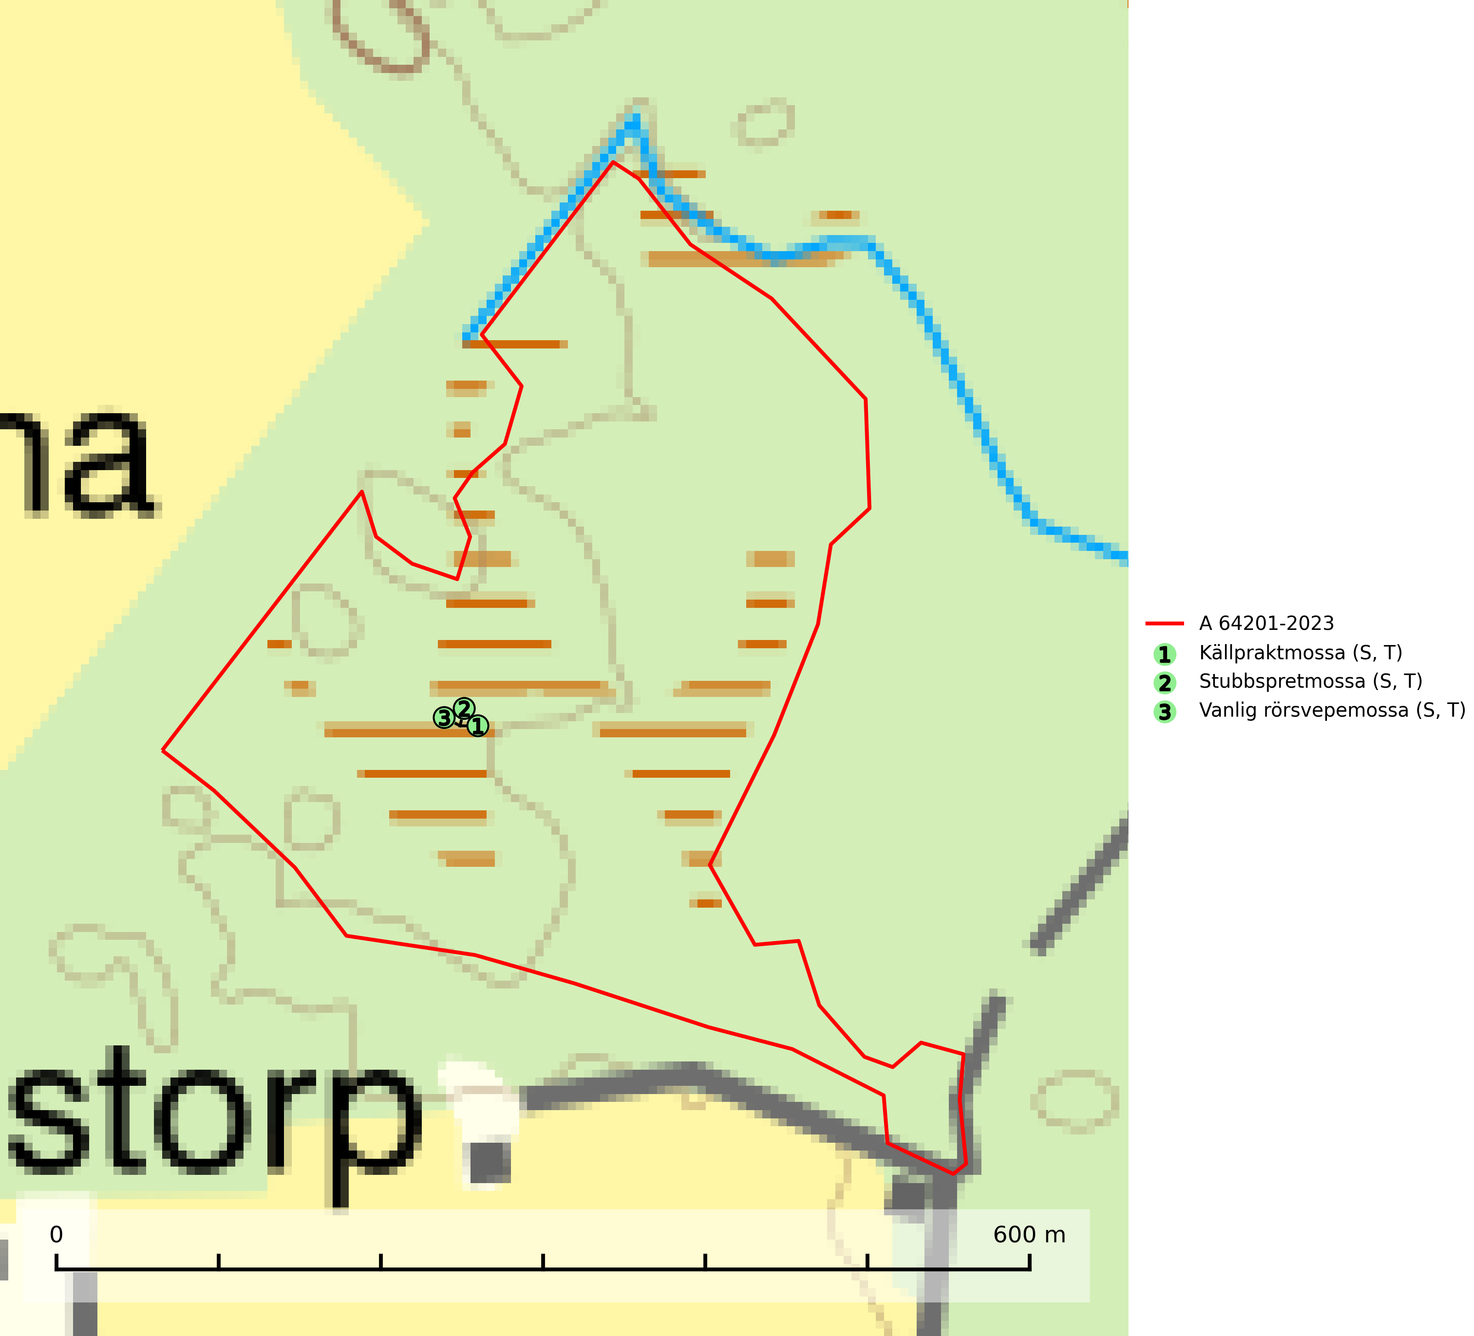
Figur 1. Fyndplatser för naturvårdsarter i avverkningsanmälan. Markörer utan svart kant är placerade på fyndplatsen. Markörer med svart kant är placerade vid sidan av fyndplatsen har ett svart streck som visar fyndplatsens exakta position. Kartans mittpunktskoordinat är N 6630894, E 583743 i SWEREF 99 TM.
I avverkningsanmälan finns fynd av 3 naturvårdsarter, varav 3 är typiska (T) och 3 är signalarter (S): källpraktmossa (S, T), stubbspretmossa (S, T) och vanlig rörsvepemossa (S, T). Se Figur 1.

Tillsynsbegäran
Vi begär härmed att Skogsstyrelsen fattar beslut enligt miljöbalken som säkerställer att skogens höga naturvärden bevaras samt att EU-lagstiftning efterlevs och att artskyddsbrott förhindras.
Vi önskar även ta del av de ställningstaganden och beslut som myndigheten meddelar till följd av aktuell avverkningsanmälan och föreningens inlaga (se 34 § förvaltningslagen).

Naturvårdsarter och fridlysta arter
Nedan följer beskrivningar av de naturvårdsarter och fridlysta arter som har sina livsmiljöer och växtplatser i den avverkningsanmälda skogen. De påträffade naturvårdsarterna är ett tydligt kvitto på att det rör sig om en skog med höga naturvärden.
Källpraktmossa växer på fuktig eller blöt, näringsrik och ofta mineralrik mark, t.ex. i sumpskogar. Den är en god signalart i södra och mellersta Sverige och förekommer ofta i artrika miljöer med t.ex. kärrkammossa, bågpraktmossa, filtrundmossa och skogshakmossa. Eftersom mängden våtmarker har reducerats kraftigt i södra Sverige under det senaste seklet har förekomsten av källpraktmossa troligen minskat i söder. Källpraktmossa är typisk art för 7160 Källor och källkärr, 9750 Svämlövskog och 9080 Lövsumpskog (Nitare & Skogsstyrelsen, 2019; SLU Artdatabanken, 2025).
Stubbspretmossa växer på ved i rika löv- och barrskogar med relativt hög luftfuktighet och indikerar fuktiga skogsmiljöer med gott om murken ved och ofta höga naturvärden. Stubbspretmossa är typisk art för 9020 Nordlig ädellövskog (SLU Artdatabanken, 2024).
Vanlig rörsvepemossa signalerar överallt skog med höga naturvärden och indikerar bestånd som haft kontinuerligt god tillgång på murken ved, konstant hög luftfuktighet och beskuggad näringsrik mark. Där den växer finns oftast en rad andra rödlistade och skyddsvärda mossor. Arten är känslig för större avverkningar men tål ofta plockhuggning som bevarar ett tätare trädskikt. Vanlig rörsvepemossa är typisk art för 9080 Lövsumpskog och 9750 Svämlövskog (Nitare & Skogsstyrelsen, 2019; SLU Artdatabanken, 2024).

